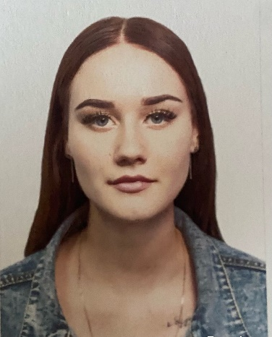

**РЕЗЮМЕ**

соискатель на должность

«Менеджер по туризму»

Личные данные:

|  |  |
| --- | --- |
| Адрес: Хабаровский край, г. Комсомольск-на-Амуре, ул. Вокзальная 83 | Контактные данные: +7(909) 864-25-85  E-mail: vika9145475403@icloud.com |

**НОВИКОВА ВИКТОРИЯ ВИКТОРОВНА**

|  |  |
| --- | --- |
| **Сведения о себе:** | **Дата рождения:** 11 апреля 2003  **Семейное положение:** не замужем  **Личные качества:** собранность, внимательность, умение анализировать, стремление к профессиональному росту, умение работать в команде, организаторские способности |
| **Опыт работы:**  **с 17.05.21 по 30.05.21**  **с 20.11.21 по 03.12.21**  **с 04.12.21 по 17.12.21**  **с 18.12.21 по 31.12.21**  **с 15.01.22 по 28.01.22** | Учебная туристская деятельность на базе КГБ ПОУ Комсомольский-на-Амуре колледж технологий и сервиса;  Учебная практика на базе КГБ ПОУ Комсомольский-на-Амуре колледж технологий и сервиса;  Производственная практика в Комсомольском Природном заповеднике |
| **Образование:** | **КГБ ПОУ «Комсомольский-на-Амуре колледж технологий и сервиса»**  **Специальность:** туризм |
| **Профессиональные навыки:** | **Я знаю:** основы делопроизводства (классификация документов, ведение номенклатуры дел, порядок оформления, регистрации, прохождения, хранения, извлечения информации и др.), правила оформления туристской документации.  **Я умею:** формировать турпродукт (анализ рынка, сбор и анализ статистических данных по развитию направлений в туризме, проектирование туристских услуг, планирование и ценообразование турпродукта, расчет стоимости и определение цены, маркетинг спроса и предложений) |
| **Технические навыки:** | Опытный пользователь Microsoft Office, Excel  Опыт работы с оргтехникой (факс, копировальные аппараты, сканер, принтер) |
| **Дополнительные сведения о себе:** | **График работы:** полный день  **Переезд:**  не возможен |